Министерство образования Республики Беларусь
Учреждение образования «Белорусский государственный университет информатики и радиоэлектроники»

Факультет информационных технологий и управления
Кафедра интеллектуальных информационных технологий
Дисциплина: Аппаратное обеспечение интеллектуальных систем

ОТЧЁТ
о выполнении лабораторной работы №5
на тему:

«Синтез цифровых автоматов»

Выполнил: гр.421702 Балюк М.В.

Проверил: Захаров В.В.

Минск 2026

ЦЕЛЬ
Повторение и закрепление материала по синтезу схем с памятью – цифровых автоматов, освоение навыков по синтезу схем с памятью.
ЗАДАНИЕ
Разработать и проверить программу, выполняющую синтез схемы цифрового автомата
Варианты синтезируемого автомата: двоичный счетчик вычитающего типа на 8 внутренних состояний в базисе НЕ-И-ИЛИ и Т-триггер.
Контрольные вопросы
- Чем отличается цифровой автомат от комбинационных схем?
У комбинационной схемы нет памяти: её выход зависит только от текущих входов. У автомата есть память (состояние), поэтому его выход зависит от входов и от предыдущей истории работы.
- Дайте определение и назовите типы элементов памяти.
Элементы памяти (триггеры) — это устройства, способные хранить 1 бит информации. Типы: RS, D, T, JK-триггеры.
- Назовите способы описания поведения элементов памяти и цифровых автоматов.
Таблицы переходов, таблицы выходов, графы состояний (диаграммы), логические функции (уравнения), матрицы переходов.
- В чем заключается особенность канонического метода синтеза цифровых автоматов?
В строгом разделении схемы на две части: комбинационную схему (логика) и многоразрядный регистр памяти (триггеры). Процесс формализован: от таблицы к функциям возбуждения и минимизации.
5. Назовите этапы синтеза цифровых автоматов.
- Построение отмеченной таблицы переходов (абстрактный синтез).
- Кодирование состояний и входных/выходных сигналов.
- Выбор типа триггеров.
- Построение таблиц возбуждения памяти.
- Минимизация функций возбуждения и выходов.
- Построение принципиальной схемы.
6. Чем отличается схема абстрактного автомата от схемы структурного автомата?
Абстрактный автомат оперирует символами (состояния S1,S2...), в нем не указано, как именно хранится информация. Структурный автомат реализован на конкретных физических элементах (логические вентили, конкретные триггеры, двоичные сигналы).
7. Как определяется количество элементов памяти цифрового автомата?
По формуле n≥log2L, где L — количество внутренних состояний автомата. (Например, для 16 состояний нужно 4 триггера, так как 4=16).
8. Как строится таблица возбуждения цифрового автомата?
Она строится путем сравнения текущего состояния триггеров (qt) с желаемым следующим состоянием (qt+1). На основе этого сравнения и логики работы выбранного триггера (например, T-триггера) определяются значения сигналов, которые нужно подать на его входы (h).
ТРЕБОВАНИЯ К ПРОГРАММЕ
Разработанная программы должна уметь:
- Анализ варианта задания.
- Выполнение всех действий, определяемых типом задания. Определение количества элементов памяти, входных аргументов и выходных сигналов. Составление таблицы переходов автомата и таблицы возбуждения, определение аналитических выражений для сигналов возбуждения автомата, минимализация их и переход к графическому изображению автомата.
- Вывод результатов выполнения лабораторной работы с указанием: номера (типа) варианта, количества элементов памяти, входных аргументов и выходных сигналов, аналитических выражений для сигналов возбуждения (тупиковых форм h; после минимализации), схемы синтезированного автомата (счетчика)

ХОД РАБОТЫ

- Логика работы программы
Программа на Python реализует алгоритм синтеза:
  - Инициализирует 8 состояний (от 000 до 111).
  - Вычисляет переходы: при V=1 состояние уменьшается на 1 (из 000 переход в 111).
  - Сравнивает биты текущего и следующего состояний для определения сигналов h1,h2,h3.
  - Формирует таблицу истинности и выводит минимизированные уравнения.

q3* | q2* | q1* | V | q3 | q2 | q1 | h3 | h2 | h1
0 | 0 | 0 | 0 | 0 | 0 | 0 | 0 | 0 | 0
0 | 0 | 0 | 1 | 1 | 1 | 1 | 1 | 1 | 1
0 | 0 | 1 | 0 | 0 | 0 | 1 | 0 | 0 | 0
0 | 0 | 1 | 1 | 0 | 0 | 0 | 0 | 0 | 1
0 | 1 | 0 | 0 | 0 | 1 | 0 | 0 | 0 | 0
0 | 1 | 0 | 1 | 0 | 0 | 1 | 0 | 1 | 1
0 | 1 | 1 | 0 | 0 | 1 | 1 | 0 | 0 | 0
0 | 1 | 1 | 1 | 0 | 1 | 0 | 0 | 0 | 1
1 | 0 | 0 | 0 | 1 | 0 | 0 | 0 | 0 | 0
1 | 0 | 0 | 1 | 0 | 1 | 1 | 1 | 1 | 1
1 | 0 | 1 | 0 | 1 | 0 | 1 | 0 | 0 | 0
1 | 0 | 1 | 1 | 1 | 0 | 0 | 0 | 0 | 1
1 | 1 | 0 | 0 | 1 | 1 | 0 | 0 | 0 | 0
1 | 1 | 0 | 1 | 1 | 0 | 1 | 0 | 1 | 1
1 | 1 | 1 | 0 | 1 | 1 | 1 | 0 | 0 | 0
1 | 1 | 1 | 1 | 1 | 1 | 0 | 0 | 0 | 1

Минимизированная h3 = (!q2* * !q1* * V)
Минимизированная h2 = (!q1* * V)
Минимизированная h1 = (V)

Вывод
В ходе выполнения работы был синтезирован 3-разрядный вычитающий счетчик. Установлено, что в вычитающем счетчике на Т-триггерах сигнал на переключение каждого следующего разряда подается тогда, когда все предыдущие младшие разряды равны «0». Это отражено в полученных функциях возбуждения, которые используют инверсные значения состояний триггеров.

Схема

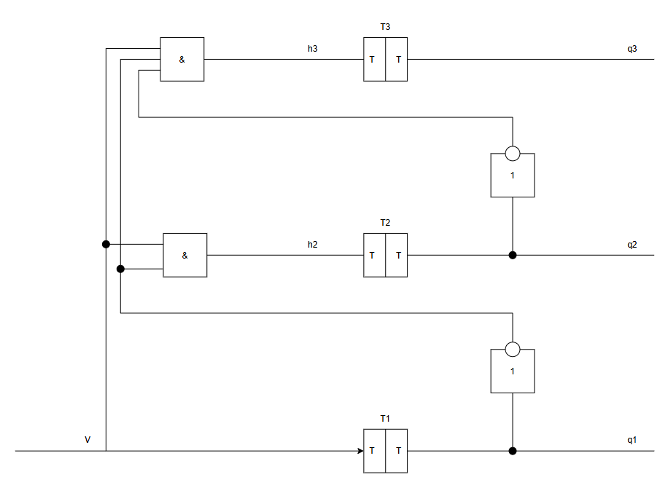

Рисунок 1: Функциональная схема двоичного вычитающего счетчика на 8
состояний в базисе НЕ-И-ИЛИ и Т-триггер

Листинг кода

import itertools
from tabulate import tabulate

def to_bin(val, num_vars=4):
"""Перевод числа в двоичную строку заданной длины."""
return format(val, f'0{num_vars}b')

def format_term(bin_str, mode='DNF', vars_list=None):
"""Преобразует двоичную строку вида '1-0' в алгебраический вид."""
if vars_list is None: vars_list = ["q3*", "q2*", "q1*", "V"]
parts = []
for i, bit in enumerate(bin_str):
if bit == '-': continue
var = vars_list[i]
if mode == 'DNF':
parts.append(var if bit == '1' else f"!{var}")
else:
parts.append(var if bit == '0' else f"!{var}")

if not parts: return "1"
sep = " * " if mode == 'DNF' else " + "
return "(" + sep.join(parts) + ")"

def get_diff(s1, s2):
"""Ищет индекс единственного различающегося бита для склеивания."""
diff_count = 0
idx = -1
for i in range(len(s1)):
if s1[i] != s2[i]:
diff_count += 1
idx = i
return idx if diff_count == 1 else -1

def gluing_step(terms):
"""Этап склеивания соседних конституэнт."""
current_terms = set(terms)
prime_implicants = set()

while True:
new_terms = set()
used = set()
t_list = list(current_terms)
for i in range(len(t_list)):
for j in range(i + 1, len(t_list)):
idx = get_diff(t_list[i], t_list[j])
if idx != -1:
res = list(t_list[i])
res[idx] = '-'
new_terms.add("".join(res))
used.add(t_list[i])
used.add(t_list[j])

for t in t_list:
if t not in used:
prime_implicants.add(t)

if not new_terms: break
current_terms = new_terms
return list(prime_implicants)

def coverage_step(implicants, targets):
"""Поиск минимального покрытия (метод Квайна-Мак-Класки)."""
if not targets: return []
table = {imp: [t for t in targets if all(imp[i] == t[i] or imp[i] == '-' for i in range(len(t)))] for imp in implicants}

uncovered = set(targets)
tupik_form = []
while uncovered:
best_imp = max(implicants, key=lambda imp: len(set(table[imp]) & uncovered))
tupik_form.append(best_imp)
uncovered -= set(table[best_imp])
return tupik_form

def main():
print("=== ЛАБОРАТОРНАЯ РАБОТА №5: СИНТЕЗ ЦИФРОВЫХ АВТОМАТОВ ===")
print("Вариант 02: Вычитающий счетчик на 8 состояний (Т-триггер)\n")

headers = ["№", "q3*", "q2*", "q1*", "V", "q3", "q2", "q1", "h3", "h2", "h1"]
table_data = []

h_ones = [[] for _ in range(3)]

for i in range(16):
#
state_val = i >> 1
v = i & 1

q_star = to_bin(state_val, 3)

if v == 1:
next_state_val = (state_val - 1) % 8
else:
next_state_val = state_val

q_next = to_bin(next_state_val, 3)

h = [int(q_star[j] != q_next[j]) for j in range(3)]

input_set = q_star + str(v)
for idx in range(3):
if h[idx] == 1:
h_ones[idx].append(input_set)

table_data.append([i, q_star[0], q_star[1], q_star[2], v,
q_next[0], q_next[1], q_next[2],
h[0], h[1], h[2]])

print(tabulate(table_data, headers=headers, tablefmt="grid"))

print("\n>>> РЕЗУЛЬТАТЫ МИНИМИЗАЦИИ ФУНКЦИЙ ВОЗБУЖДЕНИЯ <<<")

v_names = ["q3*", "q2*", "q1*", "V"]
for i in range(3):
h_idx = 3 - i
print(f"\n--- Функция h{h_idx} ---")

if not h_ones[i]:
print(f"h{h_idx} = 0")
continue

primes = gluing_step(h_ones[i])
tupik = coverage_step(primes, h_ones[i])

final_formula = " ∨ ".join([format_term(imp, 'DNF', v_names) for imp in tupik])
print(f"h{h_idx} = {final_formula}")

if __name__ == "__main__":
main()

